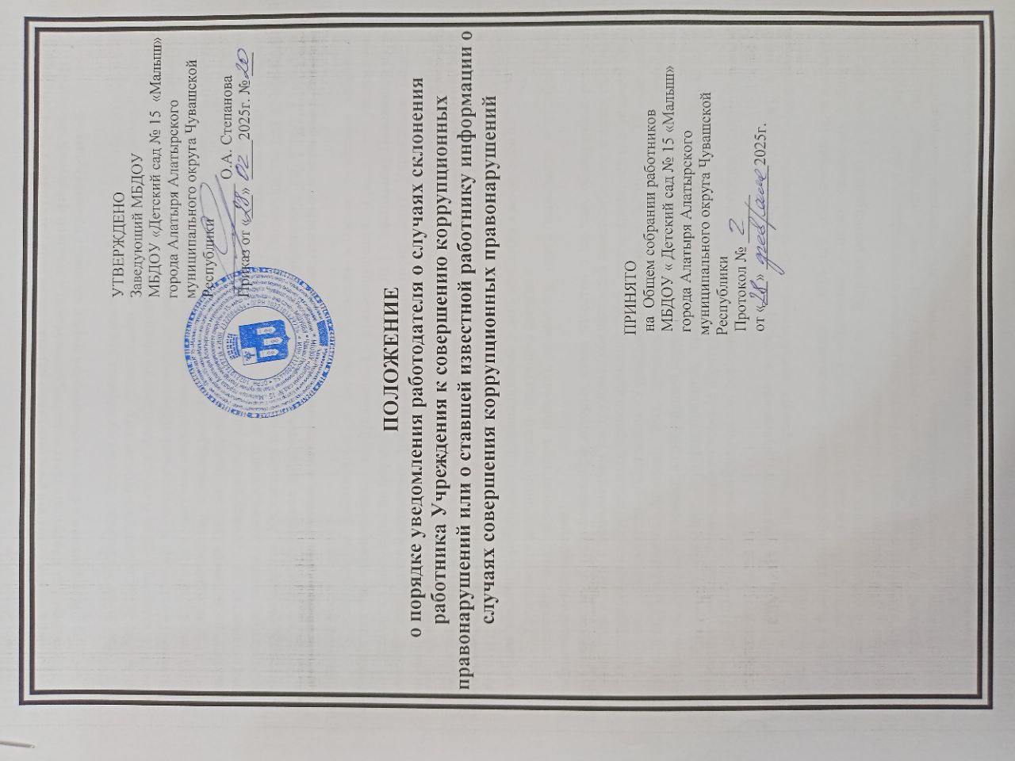

Положение

о порядке уведомления работодателя о случаях склонения работника Учреждения к совершению коррупционных правонарушений или о ставшей известной работнику информации о случаях совершения коррупционных правонарушений

Настоящее Положение определяет порядок уведомления работодателя о случаях склонения работника Муниципального бюджетного дошкольного образовательного учреждения «Детский сад №15 «Малыш» города Алатыря Алатырского муниципального округа Чувашской Республики (далее – Учреждение) к совершению коррупционных правонарушений или о ставшей известной работнику информации о случаях совершения коррупционных правонарушений.
Под коррупционным правонарушением понимается злоупотребление полномочиями, дача взятки, посредничество во взяточничестве, получение взятки, коммерческий подкуп, посредничество в коммерческом подкупе, иное незаконное использование работником Учреждения своего должностного положения (полномочий) вопреки законным интересам общества, государства, Учреждения в целях получения выгоды (преимуществ) для себя или для третьих лиц либо незаконное предоставление такой выгоды указанному работнику Учреждения другими физическими лицами, а также совершение указанных деяний от имени или в интересах Учреждения.
1. Уведомление работодателя о фактах обращения в целях склонения работников Учреждения к совершению коррупционных правонарушений (далее – уведомление) осуществляется письменно по форме согласно приложению № 1 к настоящему Положению путем передачи его уполномоченному работодателем должностному лицу Учреждения (далее – уполномоченное лицо) или направления такого уведомления по почте.
2. Работник Учреждения обязан незамедлительно в день обращения уведомить работодателя обо всех случаях обращения к нему каких-либо лиц в целях склонения его к совершению коррупционных правонарушений.
В случае нахождения работника Учреждения в командировке, в отпуске, вне места работы, он обязан уведомить работодателя незамедлительно в день прибытия к месту работы.
3. Уведомление должно содержать следующие сведения:
фамилию, имя, отчество (при наличии), должность, место жительства и телефон лица, направившего уведомление;
описание обстоятельств, при которых стало известно о случаях обращения к работнику Учреждения в связи с исполнением им трудовых обязанностей каких-либо лиц в целях склонения его к совершению коррупционных правонарушений (дата, место, время, другие условия) (если уведомление направляется работником Учреждения, указанным в пункте 10 настоящего Положения, указывается фамилия, имя, отчество (при наличии) и должность работника Учреждения, которого склоняют к совершению коррупционных правонарушений);
подробные сведения о коррупционных правонарушениях, которые должен был бы совершить работник Учреждения по просьбе обратившихся лиц;
все известные сведения о физическом (юридическом) лице, склоняющем к коррупционному правонарушению;
способ и обстоятельства склонения к коррупционному правонарушению, а также информацию об отказе (согласии) принять предложение лица о совершении коррупционного правонарушения.
4. Регистрация представленного уведомления в день его поступления производится в Журнале регистрации уведомлений о фактах обращения в целях склонения работника к совершению коррупционных правонарушений (далее - Журнал регистрации) по форме согласно приложению № 2 к настоящему Положению.
Журнал регистрации хранится в месте, защищенном от несанкционированного доступа.
Ведение и хранение Журнала регистрации, а также регистрация уведомлений осуществляется уполномоченным лицом, ответственным за реализацию антикоррупционной политики в Учреждении.
Журнал регистрации должен быть прошит, пронумерован и заверен. Исправленные записи заверяются лицом, ответственным за ведение и хранение Журнала регистрации.
5. Уполномоченное лицо, принявшее уведомление, в день его регистрации в Журнале регистрации, обязано выдать работнику Учреждения, направившему уведомление, под роспись талон-уведомление с указанием данных о лице, принявшем уведомление, дате и времени его принятия.
Талон-уведомление состоит из двух частей: корешка талона-уведомления и талона-уведомления, оформленным по форме согласно приложению № 3 к настоящему Положению.
После заполнения корешок талона-уведомления остается у уполномоченного лица, а талон-уведомление вручается работнику Учреждения, направившему уведомление.
В случае если уведомление поступило по почте, талон-уведомление направляется в день его получения работнику Учреждения, направившему уведомление, по почте заказным письмом.
Отказ в регистрации уведомления, а также невыдача талона-уведомления не допускается.
6. Конфиденциальность полученных сведений обеспечивается работодателем или по его поручению уполномоченным структурным подразделением Учреждения.
7. Организация проверки сведений о случаях обращения к работнику Учреждения в связи с исполнением трудовых обязанностей каких-либо лиц в целях склонения его к совершению коррупционных правонарушений или о ставших известными фактах обращения к иным работникам Учреждения каких-либо лиц в целях склонения их к совершению коррупционных правонарушений осуществляется уполномоченным лицом по поручению работодателя путем направления уведомлений в органы прокуратуры Российской Федерации, органы внутренних дел Российской Федерации, органы федеральной службы безопасности, проведения бесед с работником Учреждения, подавшим уведомление, указанным в уведомлении, получения от работника Учреждения пояснения по сведениям, изложенным в уведомлении.
8. Уведомление направляется работодателем в органы прокуратуры Российской Федерации, органы внутренних дел Российской Федерации, органы федеральной службы безопасности не позднее 10 дней с даты его регистрации в Журнале регистрации. По решению работодателя уведомление может направляться как одновременно во все перечисленные государственные органы, так и в один из них по компетенции.
В случае направления уведомления одновременно в несколько федеральных государственных органов (их территориальные органы) в сопроводительном письме перечисляются все адресаты с указанием реквизитов исходящих писем.
9. Работник Учреждения, которому стало известно о факте обращения к иным работникам Учреждения в связи с исполнением трудовых обязанностей каких-либо лиц в целях склонения их к совершению коррупционных правонарушений, вправе уведомлять об этом работодателя в порядке, аналогичном настоящему Положению.
10. Работодателем принимаются меры по защите работника Учреждения, уведомившего работодателя, органы прокуратуры или другие государственные органы о фактах обращения в целях склонения его к совершению коррупционного правонарушения, о фактах обращения к иным работникам Учреждения в связи с исполнением трудовых обязанностей каких-либо лиц в целях склонения их к совершению коррупционных правонарушений, в части обеспечения работнику Учреждения гарантий, предотвращающих его неправомерное увольнение, перевод на нижестоящую должность, лишение или снижение размера премии, перенос времени отпуска, привлечение к дисциплинарной ответственности в период рассмотрения представленного работником Учреждения уведомления.

Приложение №1 к Положению о порядке уведомления

работодателя о случаях склонения работника

Муниципального бюджетного дошкольного

образовательного учреждения «Детский сад №15
«Малыш» города Алатыря Алатырского
муниципального округа Чувашской Республики
к совершению коррупционных правонарушений
или о ставшей известной работнику информации
о случаях совершения коррупционных правонарушений

УТВЕРЖДАЮ:
Заведующему МБДОУ
«Детский сад № 15 «Малыш»
города Алатыря Алатырского муниципального округа
Чувашской Республики
____________ О.А. Степанова
__________________________
от ____________________
(Ф.И.О., замещаемая должность)

УВЕДОМЛЕНИЕ
о факте обращения в целях склонения работника
к совершению коррупционных правонарушений

Сообщаю, что:
1.________________________________________________________________________.
(описание обстоятельств, при которых стало известно о случаях обращения к работнику в связи с исполнением им трудовых обязанностей каких-либо лиц в целях склонения его к совершению коррупционных правонарушений)

(дата, место, время, другие условия)
2.________________________________________________________________________.
(подробные сведения о коррупционных правонарушениях, которые должен был бы совершить работник по просьбе обратившихся лиц)
3.________________________________________________________________________.
(все известные сведения о физическом (юридическом) лице, склоняющем к коррупционному правонарушению)
4.________________________________________________________________________.
(способ и обстоятельства склонения к коррупционному правонарушению (подкуп, угроза, обман и т.д.), а также информация об отказе (согласии) принять предложение лица о совершении коррупционного правонарушения)

Лицо, направившее
Уведомление __________________________________«__»_________20__ г.
(подпись) (расшифровка подписи)
Лицо, принявшее
уведомление __________________________________«__»_________20__ г.
(подпись) (расшифровка подписи)

Регистрационный номер _____________________

Приложение №2 к Положению о порядке уведомления

работодателя о случаях склонения работника

Муниципального бюджетного дошкольного

образовательного учреждения «Детский сад №15
«Малыш» города Алатыря Алатырского
муниципального округа Чувашской Республики
к совершению коррупционных правонарушений
или о ставшей известной работнику информации
о случаях совершения коррупционных правонарушений

ЖУРНАЛ
Регистрации уведомлений о фактах обращения в целях склонения работника к совершению коррупционных правонарушений

№ п/п | Дата регистрации, регистрационной номер | Номер и дата талона-уведомления | Сведения о работнике, направившем уведомление |  |  |  | Краткое содержание уведомления | Ф.И.О. (последнее при наличии) лица, принявшего уведомление
№ п/п | Дата регистрации, регистрационной номер | Номер и дата талона-уведомления | Ф.И.О. (последнее при наличие) | Документ, удостоверяющий личность | Должность | Контактный номер телефона | Краткое содержание уведомления | Ф.И.О. (последнее при наличии) лица, принявшего уведомление
1 | 2 | 3 | 4 | 5 | 6 | 7 | 8 | 9

Приложение №2 к Положению о порядке уведомления

работодателя о случаях склонения работника

Муниципального бюджетного дошкольного

образовательного учреждения «Детский сад №15
«Малыш» города Алатыря Алатырского
муниципального округа Чувашской Республики
к совершению коррупционных правонарушений
или о ставшей известной работнику информации
о случаях совершения коррупционных правонарушений

ТАЛОН-КОРЕШОК  №____________  Уведомление принято от ___________________________________ (Ф.И.О. работника)  Краткое содержание уведомления  ___________________________________  ___________________________________  (подпись и должность лица, принявшего уведомление)  «___» _________ 20_____г.  ___________________________________  (подпись лица, получившего талон-уведомление) | ТАЛОН-УВЕДОМЛЕНИЕ  №____________  Уведомление принято от ___________________________________  (Ф.И.О. работника)  Краткое содержание уведомления ___________________________________  Уведомление принято:  ___________________________________  (Ф.И.О., должность лица, принявшего уведомление)  _______________________________  (номер по Журналу)  «___» _________ 20_____г.  ___________________________________  (подпись работника, принявшего уведомление)

